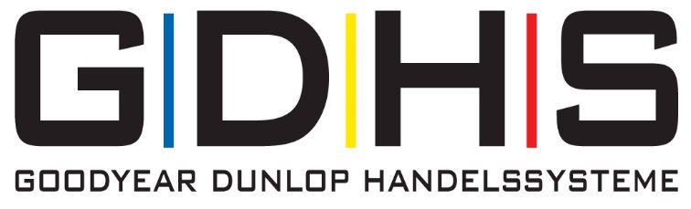

PRESSEMITTEILUNG
4Fleet Group optimiert Karkassenmanagement im Lkw-Bereich durch eCasing

Köln, 04.12.2018. Mit dem neuen eCasing, der elektronischen Erfassung für Lkw-Karkassen, ist der 4Fleet Group ein wichtiger Schritt in Richtung erfolgreiche digitale Umstrukturierung der Arbeitsprozesse geglückt.

Anfang Dezember erfolgte für Deutschland bei der 4Fleet Group im Karkassenmanagement die Umstellung auf das so genannte eCasing, die elektronische Karkassenerfassung. „Das Montageprotokoll ist im Lkw-Geschäft ein absolutes Muss, in dem alle wichtigen Informationen vermerkt werden“, erklärt Alexander Masson, Operations Manager Fleet Front Office D-A-CH bei der 4Fleet Group. Gemeinsam mit dem Protokoll musste bisher immer zusätzlich ein Karkassen-Begleitschein ausgefüllt und per Fax weitergeleitet werden. Damit begann ein langwieriger Prozess, der aus vielen manuell auszuführenden Einzelschritten bestand. Bis am Ende eine Gutschrift an den Kunden erstellt werden konnte, verging kostbare Zeit. Diese mühsame und wenig effiziente Abwicklung gehört durch das eCasing nun der Vergangenheit an. Da der Monteur ab jetzt das Montageprotokoll und die Karkasse mit einem Barcode versieht, der alle nötigen Informationen enthält, muss kein zusätzlicher Papier-Begleitschein ausgefüllt werden. Zudem sorgt künftig ein von Goodyear beauftragtes Logistikunternehmen für einen reibungslosen und zeitnahen Abtransport der Karkassen. Durch diese Prozessumstellung wird sowohl der Reifenmonteur im Verwaltungsakt entlastet, als auch der kostbare Lagerplatz der Reifenhändler durch die schnelle Abholung der Karkassen freigegeben.

„Entscheidend ist, dass der Prozess durch die weitgehende Automatisierung bzw. das intuitive eCasing-Abwicklungssystem auf wenige wesentliche Schritte reduziert werden konnte“, beurteilt Masson zufrieden das Ergebnis. Die an die Begutachtung der Karkassen anschließende Bewertung ist, ebenso wie der mühsame Prozess der manuellen Belege- und Gutschriftenerstellung, vollautomatisiert.
Auch das Reporting profitiert vom neuen eCasing, denn exakte Angaben führen zu einer soliden Auswertung. „Für unser Controlling ist das aus technischer Sicht ein Meilenstein, denn wir können per Knopfdruck schnell und einfach erfassen, wie viele Karkassen überhaupt abgewickelt wurden“, berichtet Masson. Dass die Händler künftig für die eigenständige Entsorgung von Schrottkarkassen und der Fremdfabrikate eine Vergütung bekommen, ist noch ein weiterer lohnenswerter Nebeneffekt. Längerfristig betrachtet, ist der 4Fleet Group mit dem neuen eCasing ein weiterer erfolgreicher Schritt in Richtung digitale Umstrukturierung der Arbeitsprozesse geglückt. Mit eJob, der elektronischen Auftragserfassung (derzeit noch in der Pilotphase), ist der nächste Schritt aber bereits in Planung.

Die 4Fleet Group hat sich die Betreuung von Fahrzeugflotten zur Hauptaufgabe gemacht. Sie bildet innerhalb des Goodyear Konzerns eine Schnittstelle zwischen Fuhrparks und dem Reifenhandel. „Als solche vermitteln und koordinieren wir die Abläufe zwischen unseren Handelspartnern und den Kunden“, erklärt Masson. Rechtlich zwar als eigene Organisation selbständig, ist die 4Fleet Group aber eine 100-prozentige Tochtergesellschafft der Goodyear Dunlop Tires Germany GmbH (GDTG) und disziplinarisch den Goodyear Dunlop Handelssystemen (GDHS) angeschlossen und somit einer der wichtigsten Bausteine der GDHS. „Wir sind ein Gewinnbringer für Handel und Industrie“, so Masson.

Pressekontakt:
GD Handelssysteme GmbH
Anne Reck
Xantener Straße 105
50733 Köln
Tel. +49 (221) 9 76 66 246
Fax +49 (221) 9 76 66 576
E-Mail: anne.reck@gdhs.de

